Общие сведения

Муниципальное бюджетное дошкольное образовательное учреждение «Детский сад «Солнышко» общеразвивающего вида» Заинского муниципального района Республики Татарстан

Юридический адрес: Республика Татарстан, г.Заинск, ул. Комсомольская, 65 “а”.
Почтовый адрес: 423520, Республика Татарстан, г.Заинск, ул. Комсомольская, 65 “а”.

Фактический адрес: Республика Татарстан, г. Заинск, ул. Комсомольская, 65 “а”.
Почтовый адрес: 423520, Республика Татарстан, г.Заинск, ул. Комсомольская, 65 “а”.

Руководители образовательного учреждения:
Заведующий Павлова Аклима Ильдаровна (85558) 7-07-41
Старший воспитатель Агзамова Альбина Анасовна (85558) 7-07-41

Ответственные работники
муниципального органа
образования:
Начальник МКУ “Управление образования
Исполнительного комитета ЗМР” Э.Р.Сафаргалиев тел. (85558) 7-08-07

Ответственные от ОГИБДД:
Старший инспекторДПС ГИБДД
Отдела МВД России по
Заинскому району С.В.Платонов тел. (85558) 7-74-57
Старший лейтенант полиции

Ответственные работники
за мероприятия по профилактике
детского травматизма:
Старшая медсестра МБДОУ
«Детский сад «Солнышко» Н.В.Кучаева тел. (85558) 7-07-41

Руководитель или ответственный
работник дорожно-эксплуатационной
организации, осуществляющей
содержание улично-дорожной сети (УДС):
Начальник ООО “БлагоСтрой” Р.Р. Зайнуллин тел. (85558) 3-60-21

Руководитель или ответственный
работник дорожно-эксплуатационной
организации, осуществляющей
содержание технических средств
организации дорожного движения (ТСОДД)
Начальник дорожного участка Р.Р. Зайнуллин тел. (85558) 3-60-21

Количество учащихся 114
Наличие уголка по БДД - имеется
(если имеется, указать место расположения)
Наличие класса по БДД - старшая группа на втором этаже
(если имеется, указать место расположения)
Наличие автогородка (площадки) по БДД - нет

Наличие автобуса в образовательном учреждении - нет
(при наличии автобуса)
Владелец автобуса - не имеем
(образовательное учреждение, муниципальное образование и др.)

Время работы в детском учреждении:
Пн,Вт,Ср,Чт,Пт с 06.00 ч. –до 18.00 ч.
Выходные дни : суббота, воскресенье

Телефоны оперативных служб:
ФСБ – 7-15-35, 7-14-69
ГО и ЧС – 3-21-31
Пожарная служба – 01,010
Скорая помощь – 03,
Полиция – 02
Газовики - 04

Телефоны экстренных служб:
МЧС – 01, 3-12-31, с мобильного 112
Полиция: -02, 7-02-02; 3-01-91; с мобильного 020
Скорая помощь: -03, 7-50-03, с мобильного 030
Районная газовая служба: -04, с мобильного – 040
Отделение ОУФСБ по РТ в г. Заинске: -7-14-69, 7-15-35

Содержание

- План - схемы Детского учреждения.
1. Район расположения образовательного учреждения, пути движения транспортных средств и детей (обучающихся, воспитанников).
2. Организация дорожного движения в непосредственной близости от образовательного учреждения с размещением соответствующих технических средств организации дорожного движения, маршруты движения детей и расположение парковочных мест.
3. Маршруты движения организованных групп детей от образовательного учреждения к стадиону, парку или спортивно-оздоровительному комплексу.
4. Пути движения транспортных средств к местам разгрузки/погрузки и рекомендуемые безопасные пути передвижения детей по территории образовательного учреждения.

II. Приложения
План - схема пути движения транспортных средств и детей (воспитанников) при проведении дорожных ремонтно-строительных работ вблизи образовательного учреждения

I. План-схемы образовательной организации
1. Район расположения образовательной организации, пути движения транспортных средств и детей (обучающихся)
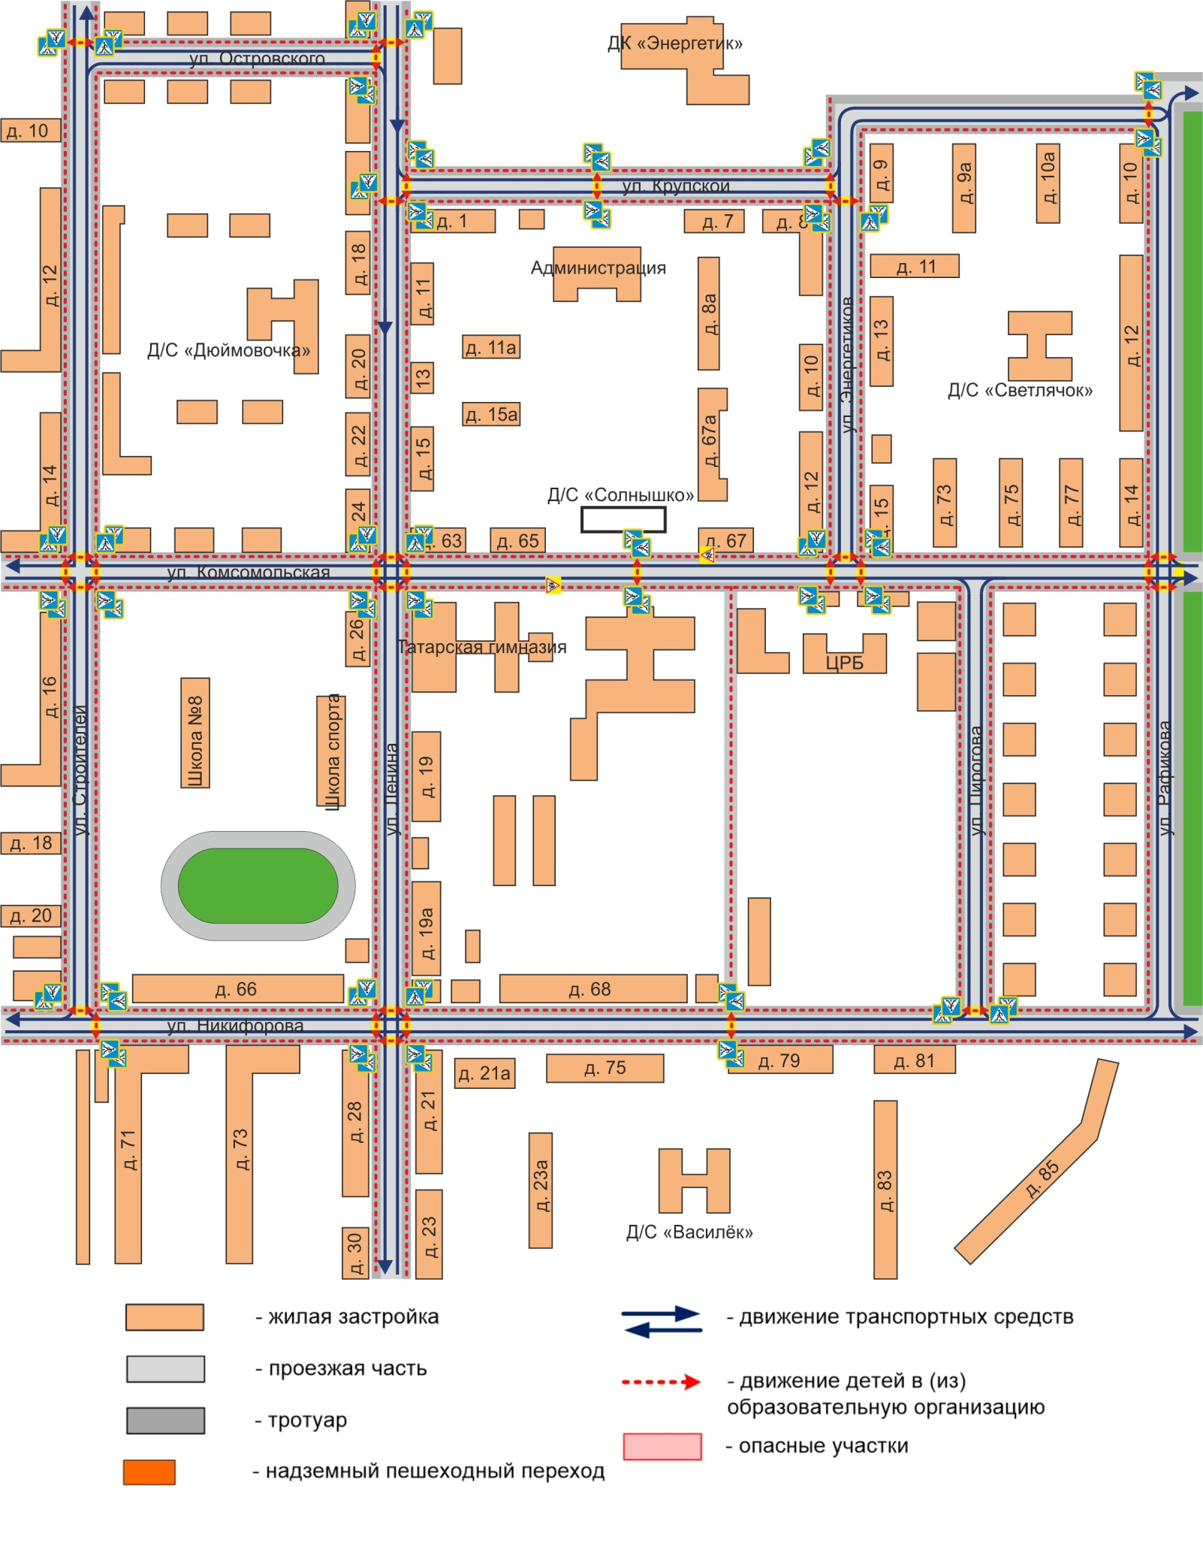

2. Схема организации дорожного движения в непосредственной близости от образовательной организации с размещением соответствующих технических средств организации дорожного движения, маршрутов движения детей и расположения
парковочных мест
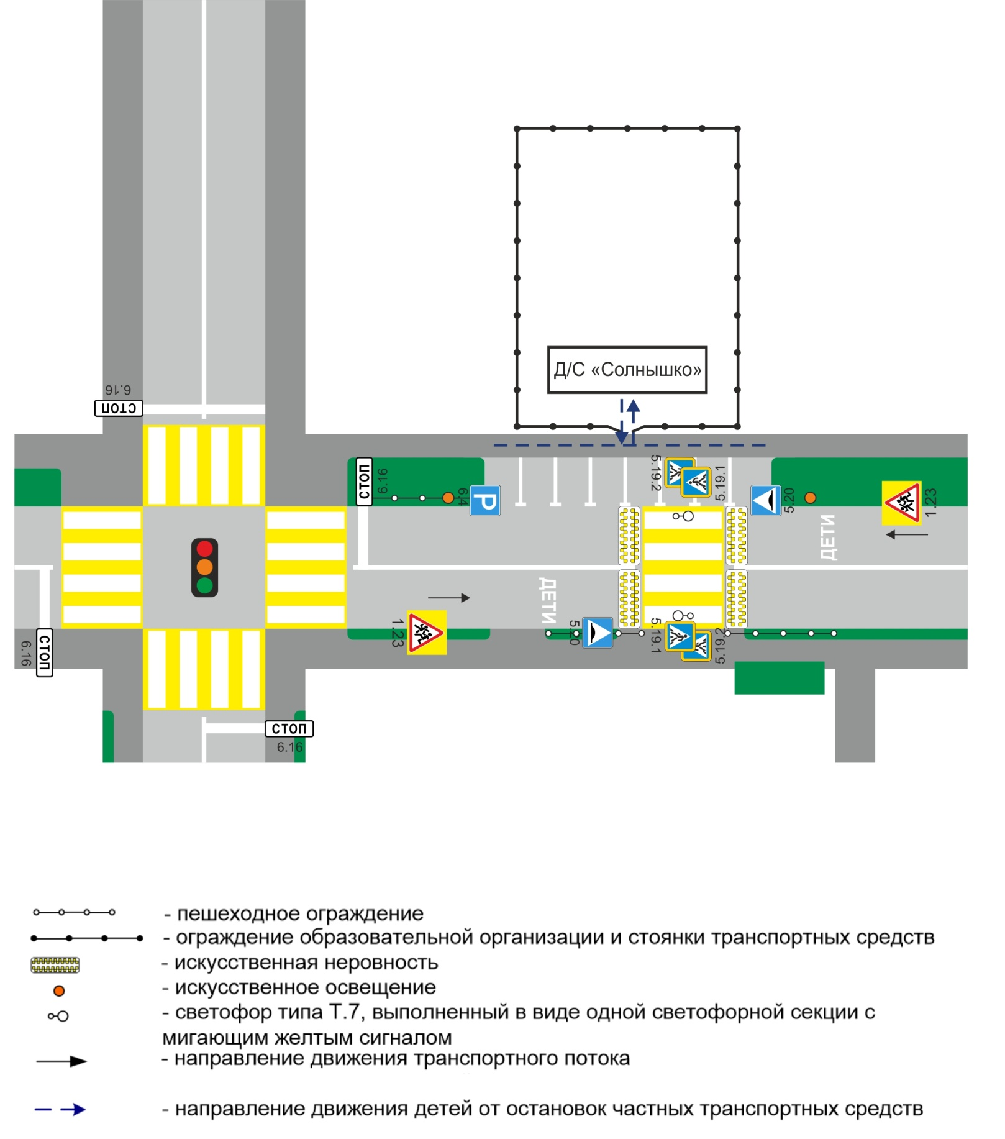

3. Маршруты движения организованных групп детей от образовательной организации к стадиону, парку
или спортивно-оздоровительному комплексу

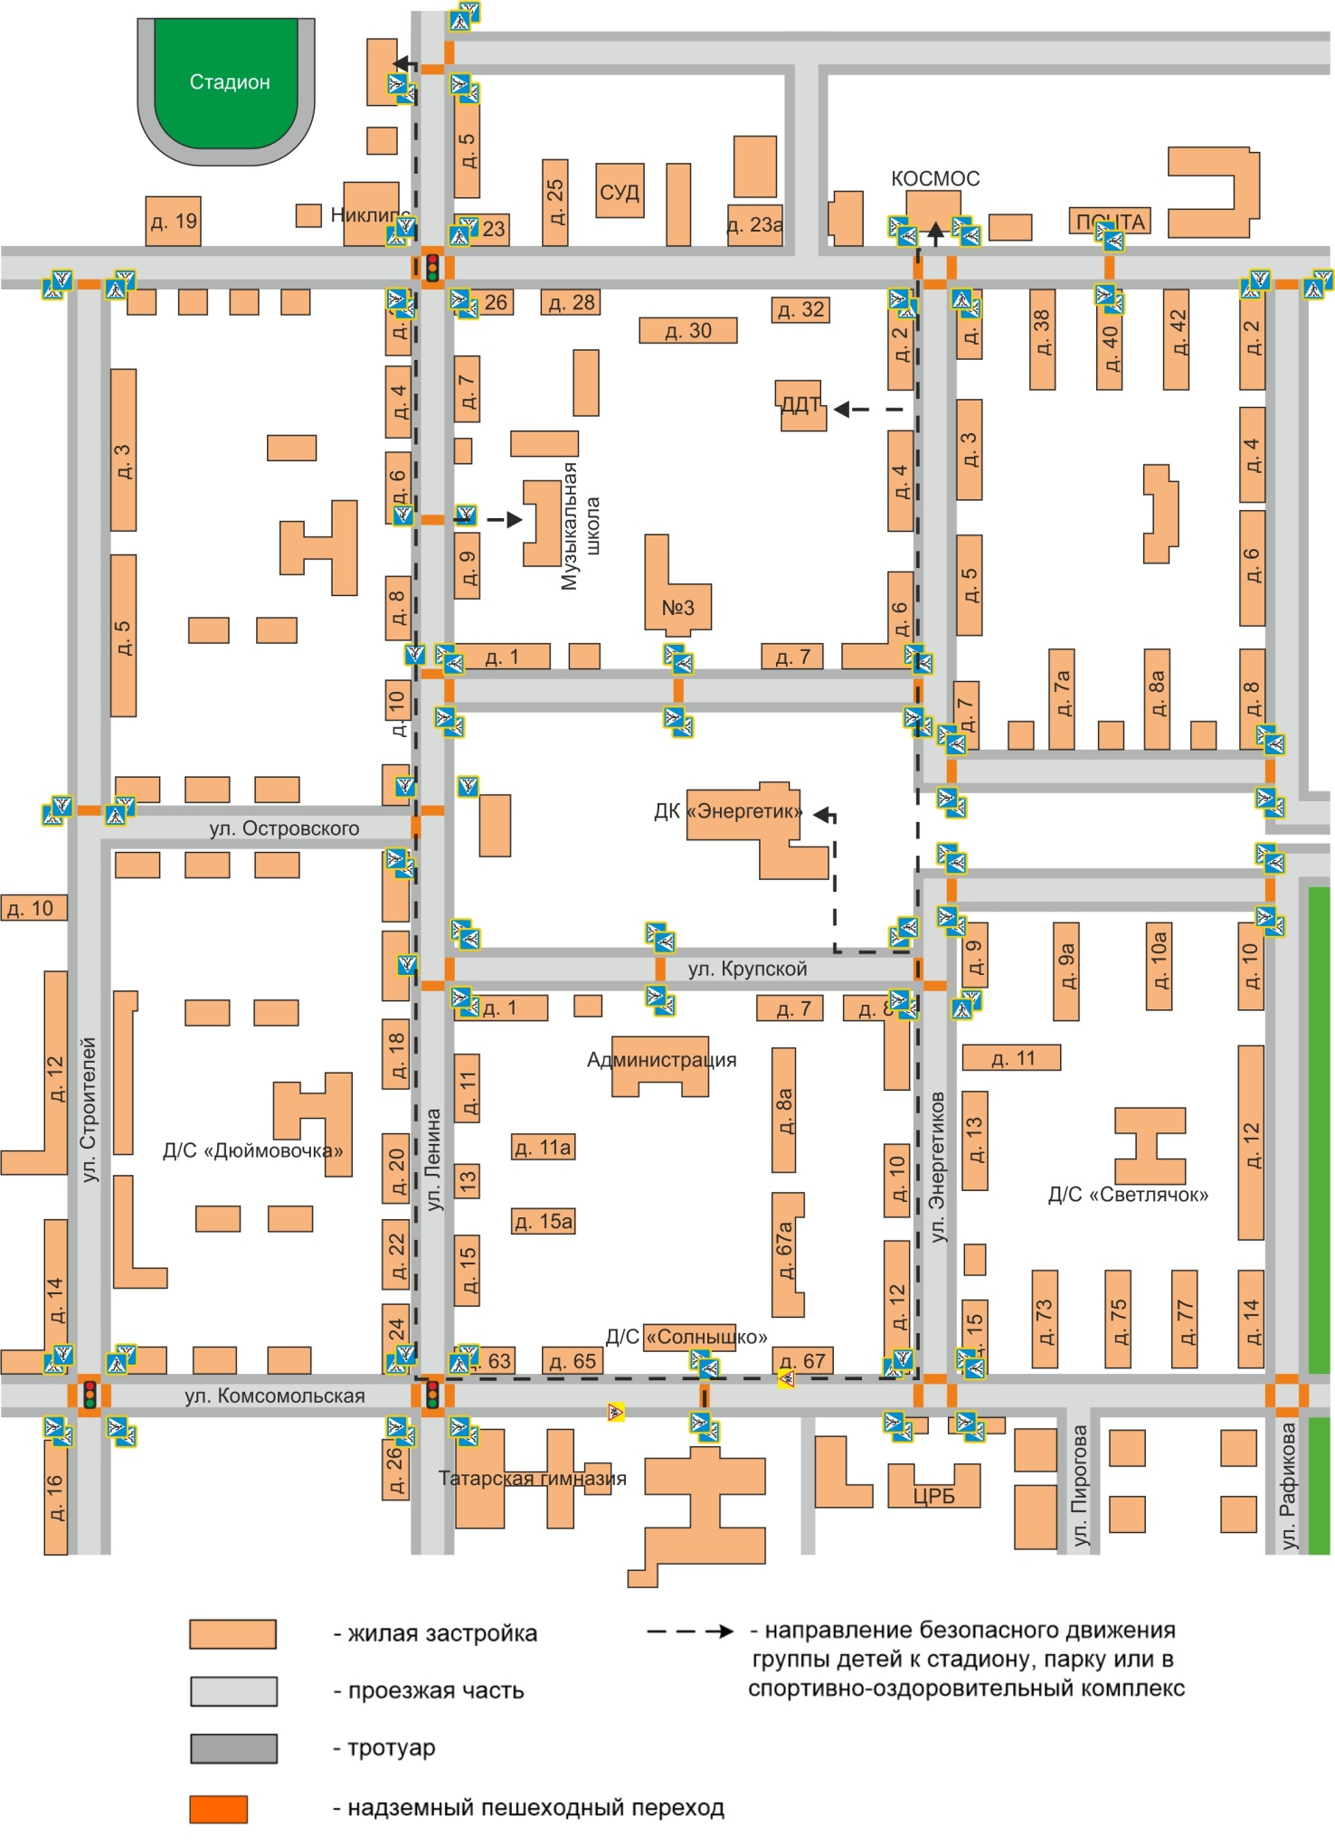
4. Пути движения транспортных средств к местам разгрузки/погрузки и рекомендуемые безопасные пути передвижения детей по территории образовательной организации

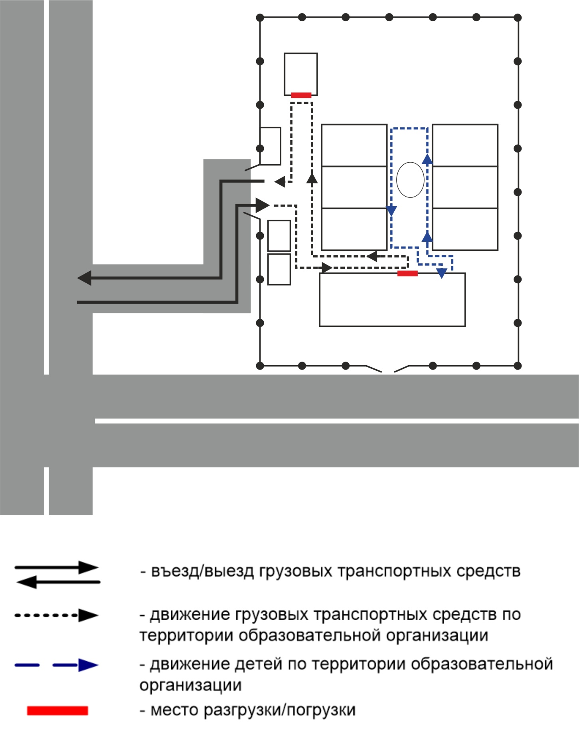

Приложение
План-схема пути движения транспортных средств и детей
при проведении дорожных ремонтно-строительных работ вблизи образовательной организации

